ΣΧΕΔΙΟ ΜΑΘΗΜΑΤΟΣ
ΓΕΝΙΚΕΣ ΠΛΗΡΟΦΟΡΙΕΣ
- Διδάσκουσα: Αλεξάνδρα Γερακίνη
- Τίτλος διδακτικής ενότητας: Η Αθήνα προπύργιο της Ευρώπης
- Μάθημα: Αρχαία Ελληνική γλώσσα
- Τάξη: Β Γυμνασίου
- Χρονική διάρκεια: 1 ώρα
- Τόπος διεξαγωγής: Πειραματικό γυμνάσιο Καβάλας
ΥΛΙΚΟΤΕΧΝΙΚΗ ΥΠΟΔΟΜΗ
- Διαδραστικός πίνακας
- Διαδίκτυο
ΣΥΝΔΕΣΗ ΜΕ ΑΛΛΑ ΑΝΤΙΚΕΙΜΕΝΑ: ΙΣΤΟΡΙΑ
ΟΡΓΑΝΩΣΗ ΤΗΣ ΤΑΞΗΣ ΚΑΙ ΕΡΓΑΛΕΙΑ ΠΟΥ ΘΑ ΧΡΗΣΙΜΟΠΟΙΗΘΟΥΝ: η τάξη θα είναι οργανωμένη κατά τέτοιο τρόπο ώστε τα παιδιά να εργάζονται ομαδοσυνεργατικά και θα χρησιμοποιήσουν το σχολικό εγχειρίδιο τους καθώς και φύλλα εργασίας.
ΜΕΘΟΔΟΙ ΚΑΙ ΤΕΧΝΙΚΕΣ
- Καταιγισμός ιδεών
- Κατευθυνόμενος διάλογος-ερωτοαπαντήσεις
- Ομαδοσυνεργατική μέθοδος

ΔΙΔΑΚΤΙΚΟΙ ΣΤΟΧΟΙ ΩΣ ΠΡΟΣ ΤΟ ΠΕΡΙΕΧΟΜΕΝΟ

Οι μαθητές καλούνται :
- Να έρθουν σε επαφή με έναν επιτάφιο λόγο και να εστιάσουν στον στόχο του ομιλητή .
- Να συνδέσουν τον λόγο με τις ιστορικές συνθήκες υπό τις οποίες εκφωνήθηκε. (Κορινθιακός πόλεμος)
- Να συνειδητοποιήσουν πως στον επιτάφιο λόγο υπεισέρχεται η οπτική γωνία του συγγραφέα –ανθρώπου, οπότε οι πληροφορίες που δίνονται μπορεί να μην είναι και τόσο αντικειμενικές αλλά υπακούουν σε μια συγκεκριμένη πρόθεση-σκοπιμότητα.
- Να θυμηθούν το σχέδιο των Περσών όταν επιτέθηκαν στην Ελλάδα.
- Να θυμηθούν την προσφορά των Αθηναίων στην απόκρουση των Περσών και το σημαντικό ρόλο που έπαιξε η μάχη του Μαραθώνα.

ΠΑΙΔΑΓΩΓΙΚΟΙ ΣΤΟΧΟΙ

Οι μαθητές καλούνται :
  - Να καλλιεργήσουν συνεργατικό πνεύμα μέσα στα πλαίσια της εργασίας σε ομάδες.

  - Να προχωρήσουν μέσω της συνεργασίας από την ανακάλυψη και τη σύγκριση στη σύνθεση και στην παρουσίαση των αποτελεσμάτων τους αξιοποιώντας δημιουργικά το υλικό που συνέλεξαν.

ΣΤΟΧΟΙ Τ.Π.Ε
Οι μαθητές καλούνται :
- Να εξοικειωθούν με τη χρήση διαδικτυακών πηγών γενικότερα.(νέος γραμματισμός).
- Να μάθουν να χρησιμοποιούν τις Τ.Π.Ε. και τους υπάρχοντες ψηφιακούς πόρους ώστε να παράγουν δικό τους έργο αξιοποιώντας τις νέες δυνατότητες που παρέχουν οι Τ.Π.Ε. ( νέος γραμματισμός).

ΔΕΞΙΟΤΗΤΕΣ ΠΟΥ ΑΝΑΜΕΝΕΤΑΙ ΝΑ ΑΠΟΚΤΗΘΟΥΝ

Οι μαθητές καλούνται να αναπτύξουν τις εξής δεξιότητες :
- Να συνεργάζονται, να αποκτήσουν ομαδικό πνεύμα και να αξιοποιούν γνώσεις και πληροφορίες προς όφελος της ομάδας.
- Να επεξεργάζονται κριτικά τις πληροφορίες που συλλέγουν και να συνθέτουν τα δεδομένα που συλλέγονται.
- Να αξιοποιούν όλους τους μαθησιακούς πόρους (κείμενο, διαδικτυακές πηγές, ηλεκτρονικά λεξικά, παράλληλα κείμενα της αρχαίας και της νέας ελληνικής γλώσσας).

Όλο το σενάριο καθώς και τα φύλλα εργασίας μπορεί να βρει κάποιος στην ηλεκτρονική διεύθυνση http://alexgger.blogspot.com

ΕΝΟΤΗΤΑ 15

ΦΥΛΛΟ ΕΡΓΑΣΙΑΣ 1

ΑΦΟΡΜΗΣΗ

Δείτε τη διαδραστική αφίσα στην ηλεκτρονική διεύθυνση http://geraki.edu.glogster.com/the-battle-of-marathon/ και εργαζόμενοι σε ομάδες απαντήστε στις ερωτήσεις και συμπληρώστε το παρακάτω διάγραμμα.

- Ο Λυσίας ήταν ..................................(επάγγελμα)και έζησε...........................................................(πότε;).
- Ο Λυσίας έγραψε κυρίως δικανικούς λόγους (λόγοι που εκφωνήθηκαν στα δικαστήρια). Πολύ γνωστός είναι ο Επιτάφιος λόγος του που εκφωνήθηκε για .........................................................................
Τι ήταν;

- Επιτάφιος λόγος :
Τι περιελάμβανε το κυρίως μέρος του;

Πότε έγινε, ποιοι πολέμησαν και γιατί;

- Κορινθιακός πόλεμος:

- Ο Λυσίας στον Επιτάφιο λόγο του αναφέρεται στη μάχη του Μαραθώνα. Αξιοποιήστε τις ιστορικές σας γνώσεις και απαντήστε στις παρακάτω ερωτήσεις:
- Πότε έγινε η μάχη του Μαραθώνα;
....................................................................................................
- Ποια ήταν τα δύο αντίπαλα στρατόπεδα;
.....................................................................................................
- Ποιος ήταν ο ευφυής Έλληνας στρατηγός που κατέστρωσε το σχέδιο αντιμετώπισης των αντιπάλων και ποιο ήταν αυτό το σχέδιο;
........................................................................................................................................................................................................................................................................................................................................................................................................................................................................
- Ποιος ήταν ο νικητής της σύγκρουσης και ποια η σημασία της νίκης;
........................................................................................................................................................................................................................................................................................................................................................................................................................................................................

- Παρακολουθήστε το βίντεο για τη μάχη του Μαραθώνα, που θα βρείτε στη διαδραστική αφίσα. Ελέγξτε τις απαντήσεις που δώσατε στις προηγούμενες ερωτήσεις και συμπληρώστε όσες πληροφορίες κρίνετε απαραίτητες.
- Στηριζόμενοι σε όσα συζητήσατε μέχρι τώρα προσπαθήστε να εξηγήσετε τον τίτλο του κειμένου της ενότητας 15 «Η Αθήνα προπύργιο της Ευρώπης» στη σελίδα 112 του βιβλίου σας.

- Εργασία : Αναζητήστε ένα ιστορικό γεγονός από την αρχαία, τη βυζαντινή και τη σύγχρονη Ελληνική ιστορία για το οποίο θα μπορούσε να υποστηρίξει κανείς ότι η αντίσταση που πρόβαλαν οι Έλληνες ή η νίκη που πέτυχαν (αν και αριθμητικά κατώτεροι) έπαιξε πολύ σημαντικό θετικό ρόλο στην υπεράσπιση της Ευρώπης. Η εργασία σας μπορεί να είναι ένα κείμενο του word ή ένα power point. Φροντίστε να χρησιμοποιήσετε και εικονογραφικό υλικό που μπορείτε να βρείτε στο διαδίκτυο.

ΟΡΓΑΝΩΣΗ ΜΑΘΗΜΑΤΟΣ

- Οι μαθητές επισκέπτονται την ηλεκτρονική διεύθυνση http://geraki.edu.glogster.com/the-battle-of-marathon/ στην οποία θα βρουν μια διαδικτυακή αφίσα που ετοίμασε η διδάσκουσα. Οι μαθητές κοιτούν προσεκτικά τις εικόνες και εκφράζουν τις υποθέσεις τους για το περιεχόμενο του κειμένου που πρόκειται να διαβάσουν.

- Στη συνέχεια ο διδάσκων/η διδάσκουσα διαβάζει πρώτα το εισαγωγικό σημείωμα και στη συνέχεια το αρχαίο κείμενο αργά και εκφραστικά.

- Οι μαθητές υπογραμμίζουν στο εισαγωγικό σημείωμα τις λέξεις: Επιτάφιος λόγος, Λυσίας, Κορινθιακός πόλεμος, συμβολή Αθήνας στην απόκρουση του περσικού κινδύνου.

- Οι μαθητές καλούνται να εντοπίσουν μέσα στο κείμενο φράσεις που μπορούν να κατανοήσουν. Αναμένουμε από τους μαθητές να εντοπίσουν τις φράσεις «πολλά καλά και θαυμαστά οἱ πρόγονοι ἠργάσαντο», «μόνοι διεκινδύνευσαν ὑπέρ ἁπάσης τῆς Ἑλλάδας», ὁ τῆς Ἀσίας βασιλεύς ἐλπίζων τήν Εὑρώπην δουλώσεσθαι ἔστειλε στρατιάν», «ἀπέβησαν εἰς Μαραθῶνα».

- Ο διδάσκων/η διδάσκουσα αξιοποιώντας τις λέξεις που υπογράμμισαν οι μαθητές και τις φράσεις κλειδιά που εντόπισαν μέσα από το κείμενο σχηματίζει στον πίνακα ένα σχεδιάγραμμα.

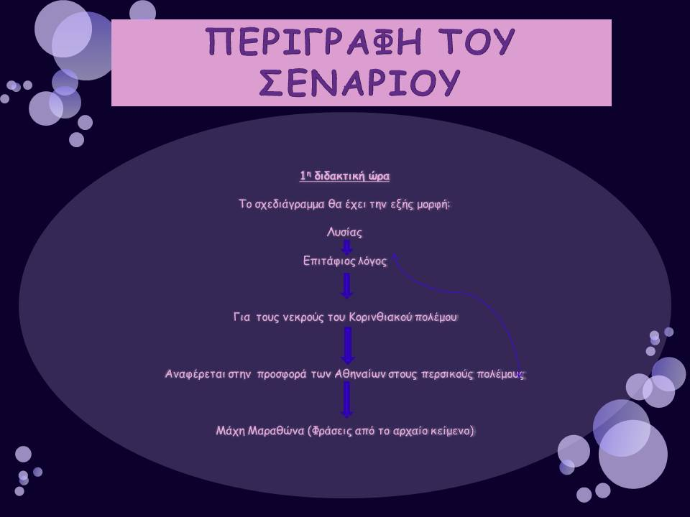

- Οι μαθητές μέσα από τη διαδικτυακή αφίσα οδηγούνται σε ιστοσελίδες που τους δίνουν πληροφορίες για το Λυσία, τον επιτάφιο λόγο και τον Κορινθιακό πόλεμο.

- Εργαζόμενοι σε ομάδες, συμπληρώνουν τις ερωτήσεις στο φύλλο εργασίας και στη συνέχεια αξιοποιούν τις ιστορικές γνώσεις που έχουν για να απαντήσουν στις ερωτήσεις που έχουν σχέση με την μάχη του Μαραθώνα. Παρακολουθούν το βίντεο για τη μάχη του Μαραθώνα, ελέγχουν και συμπληρώνουν τις απαντήσεις τους.

- Ακολουθεί συζήτηση ανάμεσα στις ομάδες για τις απαντήσεις που έδωσαν και για τον τίτλο του κειμένου.

- Τέλος ο διδάσκων/η διδάσκουσα αναθέτει στους μαθητές την εργασία 8 από το πρώτο φύλλο εργασίας.(ατομική εργασία στο σπίτι).

